**CH1 當今全球商業中的資訊系統**

1. **資訊系統如何改變企業，與全球化的關係(挑戰與機會)？**

描述資訊系統如何改變企業的經營方式及其產品和服務

舉例3項IS新趨勢

數位化公司的特徵 – 商業關係數位化、核心資產數位化管理、核心流程數位化、時空間轉移

MIS新變化 – IT創新、新商業模型、電商、管理、組織與企業

平坦化世界的挑戰與機遇

IS的6個戰略目標為何重要 – 卓越營運、新商業模式服務產品、增加與顧客供應商親密度、改善決策、增強競爭優勢、永續經營

1. **資訊系統為何？如何運作的？管理、組織和技術要素為?**

定義IS、IT及IS的相關活動(技術面)

資料和資訊的不同處與IS素養vs computer 素養

描述IS管理、組織、技術三構面

說明Internet和WWW與資訊系統的其他技術組件之間的關係 – 增加組織內部與外部的連結與協作

1. **何謂互補性資產，為什麼互補性資產能確保資訊系統為組織提供真正的價值**

定義互補性資產，描述其和IT的關聯

描述為了使IT達到最佳報酬，需要的組織、管理、社會性資產

資訊系統的技術與社會觀點 – 數學(作業研究、管理科學、資訊科學)；態度、管理與組織政策與行為(社會學、經濟學、心理學)

**IS如何改變企業**

* 1. 新興的數位行動平臺(mobile platform)
  2. 越來越多的企業使用“大數據”
  3. 無線通訊（包括計算機和手持式行動計算設備）使管理人員，員工，客戶，供應商和業務合作夥伴保持各種可能的連接
  4. 電子郵件、線上會議、Web和Internet正在為所有大小企業提供新的多樣的通訊渠道，展開業務的重要工具
  5. 通過數位化實現其核心企業流程並發展成為數位公司來提高競爭力和效率
  6. 網際網路極大地刺激了全球化降低全球範圍內生產、購買和銷售商品的成本
  7. 在通訊方面，客戶要求以更低的成本提供更多的服務和產品
  8. 電子商務正在改變企業吸引和回應客戶的方式

**數位化企業(Digital firm)**

1. 與客戶、供應商和員工之間的重要商業關係已數位化
2. 核心企業流程通過(Core business processes)由數位化網路(digital networks)完成
3. 關鍵企業資產(corporate key assets) - 智慧財產權、核心能力、金融、人力資源、資產均以數位化方式進行管理
4. 時間移轉(Time shifting)
5. 空間移轉(Space shifting)

**MIS的新變化**

1. IT創新 : cloud computing、mobile platform、big data、online software as a service
2. 新商業模型 : Netflix (Internet TV revolution)、Apple iTunes、Amazon
3. 電子商務擴張 : 改變公司設計，生產和交付產品和服務的方式
4. 管理面的改變 : mobile、wiki、blog、continuous contact
5. 組織面與企業的改變 : 組織層次變小(扁平化)、collaborating、速度更快、決策更精準、使用社群媒體與消費者對話

**挑戰與機會(平坦化世界)**

1. 大幅降低運營和交易成本
2. 競爭工作、市場、資源、點子
3. 依賴進出口
4. 需對技能、市場、機會有新的認識
5. 對外貿易增加、外包
6. 資訊系統促進全球化

**IS的重要性 – 6個策略性目標**

1. Operational excellence : 改善效率增加獲利，例:Walmart

對內

1. 新產品、服務與商業模式(business models) : 公司如何生產，交付和銷售其產品和服務
2. 改善決策制定 : Verzion
3. 與客戶、供應商的親密度(intimacy) : JCPenney
4. 競爭優勢 : Apple、Walmart、UPS
5. Survival(永續經營)：資訊系統為現今企業的必需品

🡪對內改善效率、改善決策制定、新產品服務與商業模式，對外與顧客與供應商維持良好關係，達成競爭優勢，才能永續經營

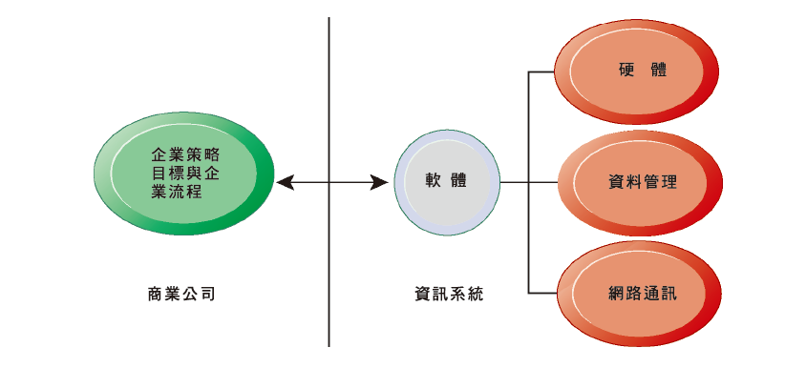

**IT/IS為何? (技術角度)**

1. Information technology (IT) : 公司為了實現其企業目標而需要使用的所有軟硬體
2. Information system(IS) : 技術上定義為一組相互關聯的組件，收集（或檢索）、處理、存儲和分發資訊，以支援決策、控制、幫助進行分析，視覺化和產品創建。包含有關組織內或其周圍環境中重要人物、位置和事物的資訊
3. Information(資訊)：將數據(data)轉化為有意義，有用的形式。
4. Data(數據) : streams of raw facts

**IS產生資訊的活動(技術角度)**

1. Input : 從組織中或外界環境裡擷取或蒐集原始資料
2. Process : 將輸入的原始資料轉換成有意義的格式
3. Output : 將處理過的資訊傳送給需要使用的人或活動
4. Feedback : 將輸出的資訊回送到組織，協助他們評估或改正輸入之用

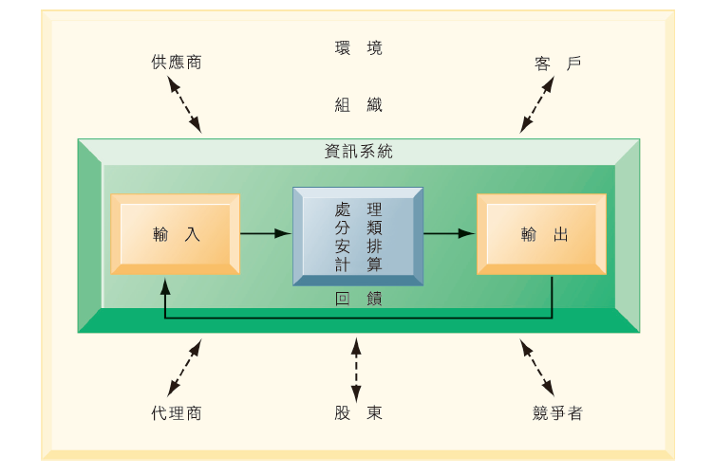

**IS商業視角(business views)**

1. 創造價值的工具
2. 生產率提高
3. 收入增加
4. 優越的長期戰略定位
5. 提高決策品質
6. 基於IT的組織和管理解決方案，應對環境帶來的挑戰或問題

**IS素養與Computer素養**

1. IS素養 : 了解系統的管理和組織方面以及技術方面🡪行為與技術觀點
2. Computer素養 : 主關注IT知識🡪技術觀點

**資訊系統各構面**

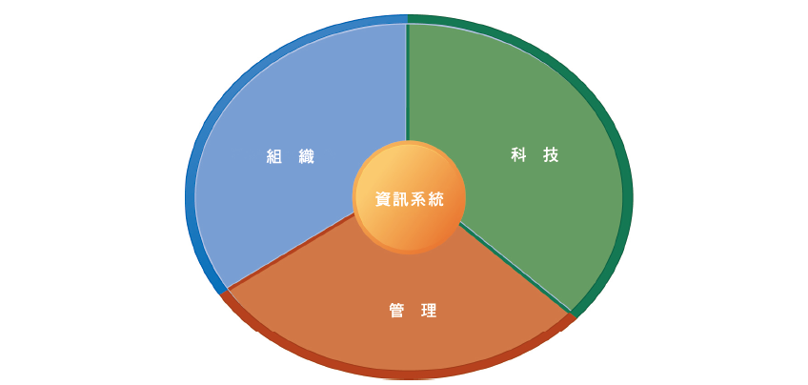

**IS管理面**

1. 制定策略以回應環境挑戰
2. 分配人力和財力
3. 開發新產品及服務
4. 必要時重新調整企業組織

* Laudon : IS是企業組織回應環境挑戰的一個解決方案，或者說是一個以資訊科技為基礎的管理與組織的解決方案

管理功能 :

1. 規劃 : 訂定目標、建立達成目標之的策略，以及發展一套有系統的計畫，來整合與協調企業的各項活動
2. 組織 : 決定那些是必須完成的工作、執行人選、任務編組、誰該向誰報告以及於何處做決策
3. 領導 : 激勵部屬、影響個人或團隊、選擇有效的溝通管道、或解決內部衝突
4. 控制 : 確保工作能如預定的計劃進行、管理者必須監督估組織績效，並將實際績效與預設的目標相比較

**IS組織面**

- 為組織的組成部分，對於某些公司來說沒有IS就沒辦法做生意

- 組織的關鍵元素 : 涉及人員、結構、專業功能(funtion)、企業流程，文化和政治益集團、責任、權利等問題。

1. 高級管理人員Senior management：對產品和服務做出長期的戰略決策，並確保公司的財務績效。
2. 中層管理人員Middle management：執行高級管理人員的計劃和計劃
3. 知識工作者Knowledge workers(中階)：例如工程師，科學家或建築師，設計產品或服務並為公司創造新知識。
4. 運營管理Operational management：監控企業的日常活動。
5. 資料工作者Data workers(作業)：例如秘書或文員，協助公司各個級別的日程安排和通信。
6. 生產或服務工人Production or service workers：實際生產

🡪結構明確地表達分工、授權與責任

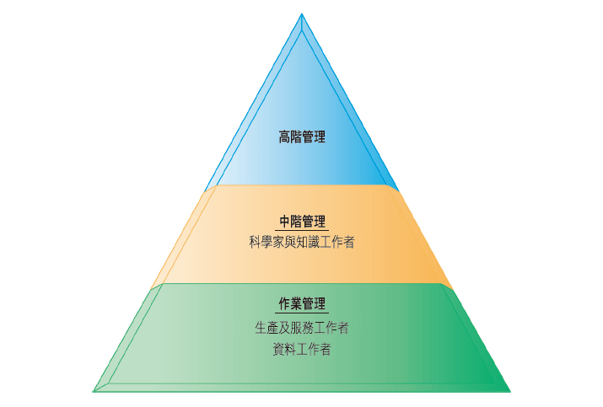

[功能與流程]

1. 功能 : 行銷銷售、生產製造、財務會計、人力資源、研發
2. 獨特企業流程、企業流程自動化、獨特的商業文化、組織政治

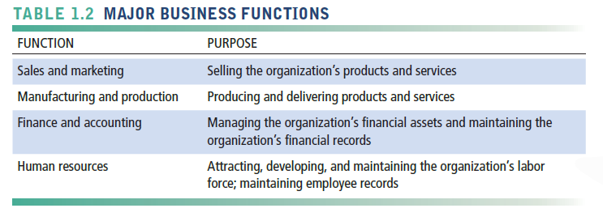

**IS科技面**

1. 為了達成企業目標所需的軟硬體
2. IT管理人員用來應對變化的眾多工具之一
3. 電腦軟硬體
4. 資料管理科技
5. 連線與電信技術
6. 網路與通訊：internet, intranet, extranet, world wide web

🡪 Internet與www增加組織內部與外部的連結與協作，和其他技術使得組織結構重新設計、幫助改變運營範圍、報告和控制機制、工作實踐，工作流程以及產品和服務

**企業資訊價值鏈中的資訊流**

原始資訊被系統性地獲取，然後通過各個階段進行轉化，從而為該資訊增加價值

🡪資訊處理活動 🡪 企業流程/管理活動 🡪企業盈利能力與策略位置

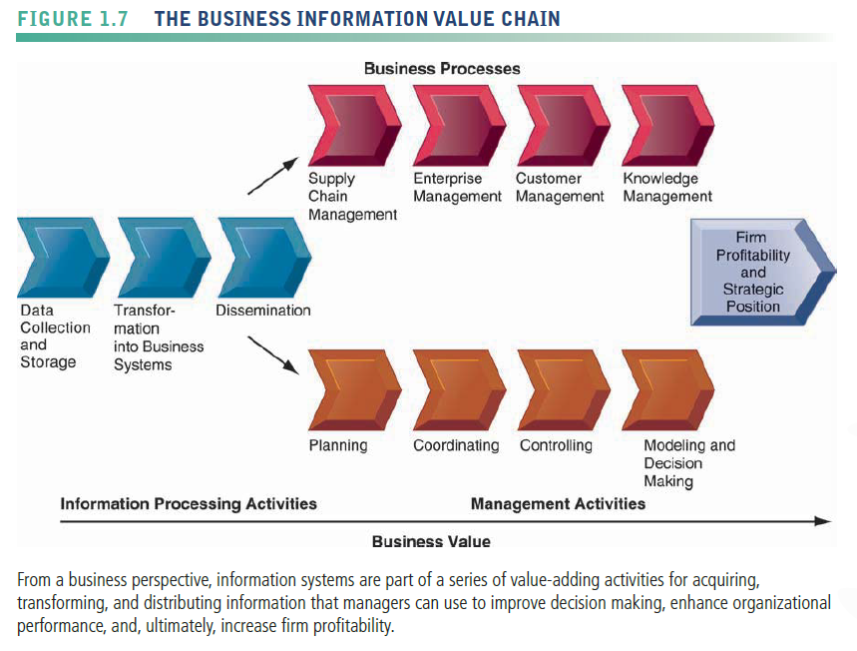

**互補性資產(Complementary assets) - 從主要投資中產生價值所需的資產**

互補性資產(Complementary Asset, CA)指的是一個創新資產的成功，必須靠許多能在各方面支持它、強化它、補充支援它的資產才能達成(Teece, 1997)，包括了新的經營模式與企業流程，支持變革的組織文化以及管理行為，適當的科技標準、規定與法律。這些對組織和管理的投資也稱為組織和管理資本。

1. 組織性資產(Organizational Capital)：鑽石模型內的文化、流程、結構、人員，包括能與IT配合的有形無形組織資產
2. 管理性資產(Managerial Assets)：能夠支援IT成功的各種管理策略
3. 社會性資產(Social Assets)：企業外部環境能支援IT發揮潛力的各種相關設施

|  |  |
| --- | --- |
| 組織性資產 | 重視效率與效能的支持性組織文化  適當的經營模式  有效率的企業流程  層級授權  分散的決策制定權  堅強的資訊系統發展團隊 |
| 管理性資產 | 來自高階主管對科技投資與變革的強力支持  管理創新的激勵  團隊工作與協同合作的環境  強化管理決策技巧的訓練課程  重視彈性與以知識基礎制定決策的管理文化 |
| 社會性資產 | 網際網路與電信基礎建設  增強資訊科技的教育課程以提高勞動人口的電腦素養  標準（政府與私部門）  創造公平與穩定市場環境的法律與規範  於相關市場中協助執行的科技與服務公司 |

[補充] Carr 的IT 無用論

IT無用論 : 自從1990時代開始，Internet及各種IT逐漸標準化，企業資訊系統之導入，慢慢由內部自行開發轉變成委外開發，過去成本高，時間長的狀況轉變成成本低和導入時間短的特性，而各種應用軟體也由過去企業專屬轉變成業界一致的標準化，再加上現今軟體的服務導向架構，Web Service 和 ASP的逐漸普及，企業只需＂用多少，算多少＂，因此，IS已經如同電力，水，瓦斯一樣是標準化的公用事業，只是企業存活的必備設施，而與競爭優勢無關，謂之，資訊系統無用論

辯證 :

1. 狹義的IT vs.廣義的IT：如果IT只是狹義指平台或系統而言，則Carr的論點是可以成立。但一般而言，MIS所談的各種其他資源，即每個組織「MIS 的資源與能力」是不同的
2. 同質性的IS會產生不同質性的績效：有些企業引進ERP能配合企業的策略，能緊密的與其工作流程結合
3. IT引進的複雜性：這個觀點來看，MIS與電力、水力大不相同，各個公司有沒有能力來成功的利用IS，端看於其有沒有獨特的、具優勢的、差異化的MIS管理團隊與策略方針
4. IT 利用的差異性：水力與電力的引進，其功能具有同質性，但是IT 的引進卻有極大的創意與差異性產生，例如Web，不同的組織引進Data Minig 這個技術，在其之上的用法與所產生效益更是可能有千萬種
5. IT利用潛力的成長性：在IT不斷的成長下，其所產生廣大的機會空間絕對不是電力與水力所能夠帶給企業的

**資訊系統的當代觀點**

1. **技術觀點**： 強調以數學模型對資訊系統的能力進行研究.，例如 : 作業研究、管理科學、資訊科學
2. **行為觀點** ：著重於態度、管理與組織政策與行為上的改變，例如 : 社會學、經濟學、心理學

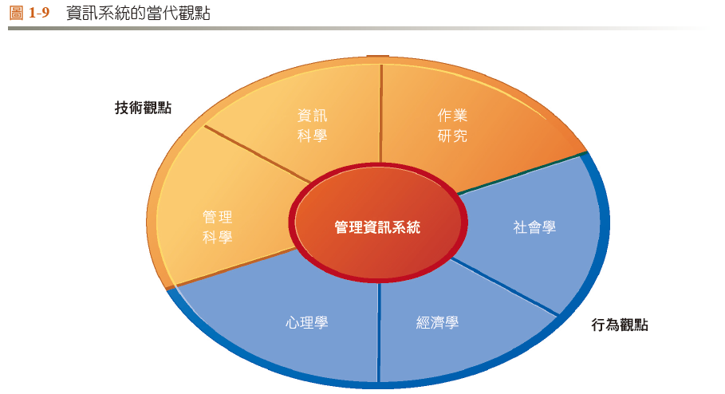

**資訊系統的社會技術觀點(sociotechnical view)**

1. 通過共同優化生產中使用的社會和技術系統來實現最佳組織績效
2. 幫助避免純粹的技術方法

